SOMMAIRE

Introduction

Conclusion

Resume

Introduction

L'entreprise est une organisation qui regroupe plusieurs fonctions sous forme d'organigramme afin de créer de la valeur ajouté et de satisfaire les besoins du marché. Parmi les fonctions principales on trouve essentiellement la fonction de [production](https://www.etudes-et-analyses.com/secteur/management/production?from=35). Qu'est ce que cette fonction ? Quelles sont les différentes tâches de la fonction de production ? Et comment a-t-elle évolué ?

1. **PRODUCTION**

La fonction de production est l’ensemble d’activités et actions qui visent à créer un produit finis et semi finis en assurant la combinaison de facteurs de production (mains d’œuvre , machine matières premières capitaux et direction)

L’entreprise met à la disposition des consommateurs des produits (biens ou services). En les supposant mis au point, il est indispensable de les produire ; on dira aussi de les fabriquer (usiner).L’entreprise disposera donc d’une unité (au minimum) qui réunit tous les moyens humains et techniques nécessaires à la fabrication du bien ou nécessaires à l’accomplissement du service proposé et vendu. La sous-traitance est évidemment un moyen contribuant à l’élaboration et à la fabrication du produit. La fonction production, au sens large, implique de prendre en charge l’emballage, le stockage, les instructions d’utilisation, le service après-vente, la livraison…

1. **Les formes de production**

On distingue principalement :

-la production de produits standardisés et stockés  .

-la production sur commande plus au moins spécifique (l’exécution de projets complexes)

1. **les méthodes de production**

On entend par méthode de production l’organisation de la séquence des opérations qui vont de la décision de production au contrôle de la qualité du produit fini, et dont les étapes principales sont la programmation et l’exécution étalée dans le temps.

* + **L’ordonnancement**

L'ordonnancement est l'organisation de l'étalement de la charge des ateliers et des postes de travail pour assurer la continuité des opérations et produire les qualités désirées. La base de cette organisation est la définition d'une nomenclature des pièces nécessaires et la définition d'une gamme d'opérations. La nomenclature permet d'organiser le stockage des pièces puis leur circulation. Elle permet en outre de connaitre leur affectation à une tache ou à un produit. Le principe de la nomenclature se prête bien au traitement informatique. L'ordonnancement définit la séquence des opérations et leur durée de manière à équilibrer les charges et à permettre un contrôle des éventuels retards. Il permet également le contrôle de l'avancement dans l'exécution des commandes.

* **L’automatisation**

L’automatisation est le recours à une technique qui assure le fonctionnement d’une machine ou d'un groupe de machines sans intervention humaine. L’automatisation consiste à substituer une machine à l’homme. « L’automatique » est une technique qui permet depuis longtemps, par des moyens mécaniques, de réduire l'importance de la main -d' œuvre nécessaire à la réalisation des opérations industrielles. Les progrès de l'informatique et de l’électronique ont permis la plus large diffusion de l’automation industrielle sur la base de programmes préétablis.

Le robot s'intègre bien dans les procédures automatiques : c'est un appareil capable d'une action automatique pour une fonction donnée. Son intervention ne permet aucune initiative en dehors de son programme.

Un dispositif industriel comporte plusieurs niveaux d’intervention des automatismes. Leur généralisation conduit à ne plus utiliser que de la main -d'œuvre qualifiée pour assurer le contrôle et le pilotage de l'ensemble du dispositif.

La dernière étape franchie dans ce domaine consiste à confier le pilotage lui-même à un programme informatique : le *système expert.* Le pilotage implique des décisions et des choix que ne peut prendre un charge l'automatisme. L'utilisation d’algorithmes qui reconstituent la démarche humaine automatise le pilotage. Ce type de système est interactif et laisse la place à l'intervention humaine. Ces systèmes se sont d'abord développés dans l'industrie à process continu, mais se généralisent rapidement, même dans les activités administratives qui impliquent des choix successifs (analyse financière, accord de crédit...).

* **La sous-traitance**

La décision de confier à une autre entreprise la fabrication d'un ou de plusieurs composants encore appelée <des tertiarisations » répond à de nombreuses préoccupation. Sa généralisation conduit à l'assemblage, qui laisse à l'entreprise principale. le rôle de concepteur mais la conduit à un partage du risque économique et commercial. Cette situation est paradoxale car la sous-traitance est généralement accessoire pour l'entreprise et principale pour le sous-traitant dont le niveau de dépendance est grand, car il s'agit le plus souvent d'une PME/PMI. Cette externalisation des fonctions de la grande entreprise peut répondre au souci de spécialisation, donc de recherche

d'efficacité et de qualité, mais aussi a un objectif de flexibilité. Le sous- traitant parfois délocalisé devient alors la variable d'ajustement des variations de la demande finale. On peu s'interroger d' ailleurs sur l’équilibre d'un tel contrat qui n’a de sens pour la grande entreprise que s'il évite les coûts de transaction

* **la qualité**

Le contrôle de la qualité fut le problème majeur de la production de masse pour au moins deux raisons : la satisfaction de la clientèle et la diminution des rebuts.

Le contrôle de qualité sur une grande échelle a été longtemps pratiqué par des contrôles par exception fondés sur des lois statistiques. II est bien évident que ce type de contrôle laisse en définitive au client le dernier poste de contrôle.

La technique dite du « zéro défaut », inspirée des méthodes japonaises, est fondée sur la participation de tous les intervenants dans le processus. Le contrôle de qualité est permanent et n'intervient plus seulement a posteriori. Le concept de « qualité totale », quant à lui, relève d'un concept plus large que la seule activité de production. On l'abordera ultérieurement.

1. **La problématique de la production**

La production est une activité hautement spécialisée par le choix de la technologie. Elle requiert des compétences particulières. Ce domaine est celui de l’ingénieur dans l’industrie, de l’expert, du créatif, de l’organisateur dans les services. La production exige la maitrise d’un savoir et d’un savoir-faire. Dans l’industrie, c’est ainsi une fonction proche du terrain, de la matière, des machines. L’atelier s’oppose au service fonctionnel. Ces caractéristiques font de la fonction de production une fonction opérationnelle déléguée par une direction générale dont la vocation porte sur l’ensemble des fonctions. «Aller sur le terrain» pour les fonctionnels relève plutôt de la rationalité de comportement que d’un besoin spontané.

La production est un centre de couts sous deux formes. Elle utilise d’abord un capital industriel qu’il faut acquérir puis sans cesse entretenir, adapter, remplacer, moderniser. L’investissement industriel demeure la décision financiére la plus importante et la plus lourde de conséquences. Le prix de revient de la production s’accumule dans les stocks de production intermédiaires et de produit finis, sans générer immédiatement une recette.

1. **les différents services dans une entreprise de production**

Elles sont toutes les nécessaires au bon fonctionnement de l’entreprise.

Il s’agit des fonctions de :

*– Production ;*

*– R & D ;*

*– Marketing, ventes ;*

*– Administration, finances ;*

*– Gestion des ressources humaines ;*

*– Planification stratégique.*

*-Maintenance*

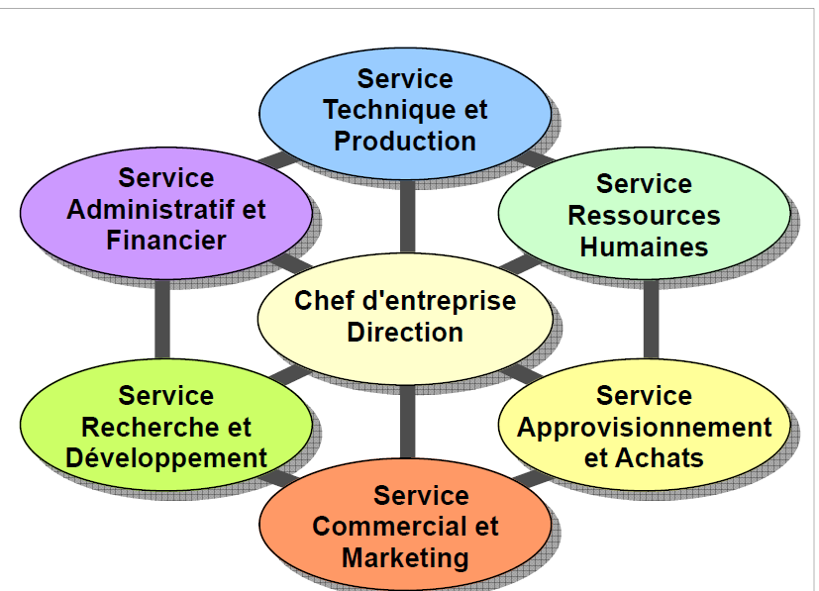

**Production et recherche & développement**

La fonction de production a dominé et domine encore, dans certains secteurs, la vie de l’entreprise. La technologie mise en œuvre, la nature du produit influencent profondément, comme on l’a vu, les caractéristiques de l’entreprise, sa taille, son capitale….. et même son identité. La notion de fonction de production est très large. Elle n’a pas qu’un contenu industriel, elle est présente dans touts les domaines et en particulier dans les activités de service, les domaines commerciaux ou financiers.

Mais si la recherche est très proche de la production, le domaine de la «**R**et**D**» les concernes toutes. C’est au travers de la «**R**et**D**» que se diffuse le progrès technique, source de développement et le progrès des sociétés contemporaines. La rupture technologique du numérique et des biotechnologies est née de la R et D et influence déjà très profondément le fonctionnement et l’économie mondiale.

Un produit n’existe que s’il a été défini. L’unité de Recherche et Développement explore en permanence les évolutions possibles du produit. Elle sera informée de l’émergence de technologies nouvelles, de nouveaux concepts, de nouveaux matériaux, de nouvelles manières de procéder.

La ” veille ” tout azimut est une activité essentielle de la fonction R & D qui doit ensuite et en permanence incorporer de l’innovation dans les produits d’aujourd’hui et préparer les produits de demain. La fonction R & D a en charge l’élaboration de prototypes et leur mise au point. Elle se situe en amont de la fonction de production avec laquelle elle collabore étroitement .

La fonction R & D doit aussi établir un lien fort avec la fonction de planification stratégique – l’avenir de l’entreprise – et avec la fonction marketing qui identifie et mesure les attentes du marché.

**Marketing, vente**

Le produit, une fois conçu doit être ou pouvoir être fabriqué (bien) ou pouvoir être assumé tel que prévu (service) avant d’être proposé aux consommateurs. Ce sont les équipes ou les services de vente – internes ou externes à l’entreprise – qui auront pour mission de trouver les clients, c’est-à-dire ceux qui, accepteront d’acheter le bien ou le service et de le payer. Pour soutenir l’action des équipes de vente, l’entreprise développera une action marketing, c’est-à-dire un ensemble de mesures telles que des études de marché, des tests de produits, des analyses de satisfaction, de la promotion et de la publicité. Outre la fonction d’appui à la vente, une des fonctions essentielles d’un département marketing est de définir le plus précisément possible qui est susceptible de devenir un client, que faudra-t-il pour qu’il le soit (prix, qualité, délai de livraison…) et pour qu’il le reste (connaissance de l’évolution de ses attentes, de ses besoins futurs). De nombreuses études montrent que l’acquisition d’un client nouveau est généralement bien plus coûteuse que le maintien dans le temps d’une relation commerciale avec des clients existants. D’où l’importance et la valeur d’un fonds de commerce, c’est-à-dire d’un ensemble de clients récurrents, d’accès facile, avec qui un dialogue peut être développé.

Une des missions essentielles d’un service marketing sera de pouvoir définir les nouvelles attentes du marché de manière à permettre au dirigeant d’orienter l’action du service R & D et d’intégrer ces attentes dans sa réflexion stratégique.

**Administration, finances**

Une multitude d’actes administratifs sont nécessaires pour assurer un fonctionnement harmonieux notamment des services de production et de vente. Certains de ces actes sont imposés par l’environnement (déclaration TVA, publication des comptes annuels), d’autres sont tout simplement indispensables au fonctionnement de l’entreprise (faire les factures, mettre en place un système de sécurité, ouvrir et classer le courrier entrant,…).

Tous les aspects financiers doivent aussi être gérés avec rigueur car il est essentiel qu’à tout instant, il y ait un équilibre entre les besoins financiers et les ressources financières au risque de ne pouvoir assurer la pérennité de l’entreprise.

De nombreux organigrammes sont possibles pour rattacher les différents “services de soutien”, que sont les services administratifs, à des dirigeants de l’entreprise. Cela pourra dépendre de sa taille, de son passé,… L’essentiel sera de veiller à leur efficacité, de réévaluer régulièrement la pertinence des procédures utilisées, de comparer le coût – si ces services sont réalisés en interne – avec le coût d’une sous-traitance… à qualité égale.

Le dirigeant doit régulièrement remettre en cause les procédures utilisées en matière administrative, comme d’ailleurs en matière de production, en utilisant une démarche telle l’analyse de la valeur.

**Gestion des ressources humaines**

Les ressources humaines sont le bien le plus précieux de l’entreprise. Elles sont source de créativité pour réaliser de nouveaux produits, les mettre au point, les vendre.

A tous les endroits clés de l’entreprise, des femmes, des hommes conçoivent, gèrent, administrent…

Le dirigeant doit être conscient de “l’investissement” qu’il réalise en embauchant une personne. Une attention particulière sera donc accordée par le dirigeant à gérer de la manière la plus efficiente le ” capital humain ” de son entreprise pour mettre au service du projet d’entreprise et du marché qu’elle s’efforce de créer ou de conquérir du personnel formé, compétent, motivé, créatif.

Le dirigeant sera donc attentif à être lui-même bien (in)formé sur les moyens de recrutement, formation, motivation, développement de la créativité qu’il a intérêt à mettre ou faire mettre en œuvre pour disposer d’une équipe qui le soutiendra dans sa recherche de l’atteinte des objectifs qu’il aura fixés.

**Planification stratégique**

Ce qui se passe aujourd’hui dans l’entreprise est le résultat des actions engagées hier. Ce qui se passera dans l’avenir sera la conséquence des actions que vous lancerez aujourd’hui ou que vous vous préparez à lancer demain.

De même que, en tant que créateur, vous avez d’abord fait un plan d’affaire avant de lancer une activité nouvelle, de même, une fois chef d’entreprise, vous réajusterez votre plan stratégique pour tenir compte des réalités (le marché ne répond pas comme vous l’imaginiez…) ou pour saisir des occasions qui ne se reproduiront plus ou parce que vous venez de discerner une nouvelle opportunité commerciale dans votre environnement…

Les signaux internes à l’entreprise (des clients mécontents, problèmes  de trésorerie, recherche et/ou mise au point prenant plus de temps que prévu, démission ou incompétence d’un employé…) comme les signaux externes (apparition d’un nouveau concurrent,  nouvelles attentes de la clientèle, opportunité immobilière…) doivent vous amener à réfléchir… et à décider, en veillant à la cohérence des politiques arrêtées. Ayez une vision claire de la route à suivre et faites-la comprendre par tous ceux qui, à vos côtés, par une multitude de décisions quotidiennes, ont pour mission de la mettre en œuvre. Ne changez pas tout le temps de cap, tenez-le un temps suffisant pour être en mesure de décider qu’il est bon ou pas. Ce temps est essentiellement fonction de la nature de vos activités.

La fonction “planification stratégique”, qui devrait résulter périodiquement d’une analyse S.W.O.T. (Strengths – Weaknesses – Opportunities –. Threats), ou A.F.O.M. (Atouts – Faiblesses – Opportunités – Menaces) est souvent une fonction oubliée ou négligée au sein des P.M.E. C’est seulement si elle est ” consciemment exercée ” que le dirigeant pourra s’assurer de la cohérence des objectifs de toute nature fixés à chacun dans l’entreprise.

**Maintenance**

Suivre les étapes de maintenance préventive.